ŘÍJEN 2023
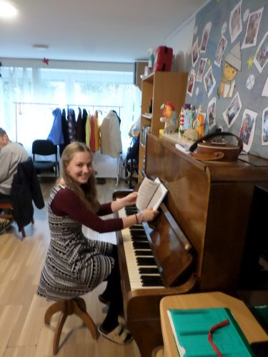
V říjnu se v Horizontu začaly objevovat dvě nové tváře, o nichž jsme se zmínili v zářijovém zápise.
Je to jednak naše nová kolegyně ve stacionáři Barbora. Po měsíci zatím můžeme říci, že nám Nebesa přála, když Barbora zareagovala na náš inzerát. Zapadla sem velmi rychle, klienty si získala a s kolegyněmi si také porozuměla. Během prvního týdne se rozkoukávala a učila, jako to tady chodí. Ale v dalších týdnech už pracovala samostatně a suverénně. Její programy klienty baví a rádi se zapojují. Jednou z jejích výhod je, že hraje na piano, což je vždy milé zpestření.

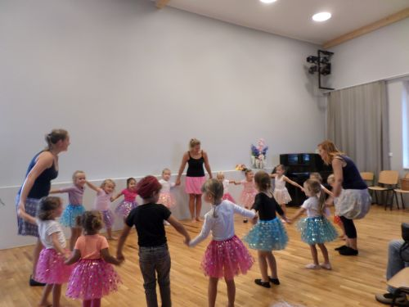
Začátkem měsíce jsme byli pozváni na Půdu. Při příležitosti dne seniorů si MC Rybička připravilo vystoupení. Byli jsme na něj pozváni nejen my z Horizontu, ale také KLAS a vlastně všichni suchdolští senioři. Nás – dříve narozené – posílili ještě rodiče vystupující drobotiny, takže hlediště bylo plné.
Další novou tváří je pohotovostní služba Max – nový obyvatel pokoje číslo 1. nastěhoval se začátkem října a koncem měsíce měl první služební týden. Proběhl v naprostém klidu, bez jakýchkoli zvláštních událostí. Což mu přejeme a jemu i našim obyvatelkám přejeme, aby to tak vydrželo.
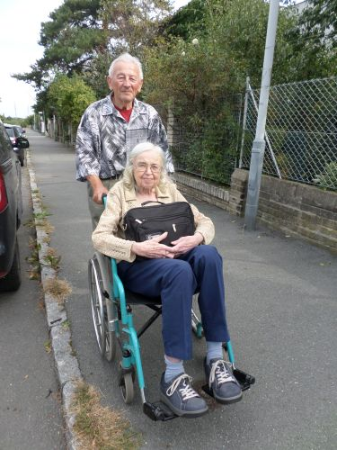
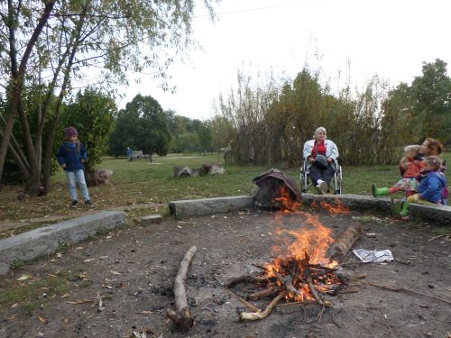
Počasí bylo skoro celý říjen krásné. Na procházky často stačilo tričko nebo košile. Až je konci měsíce se ochladilo a přestalo letní počasí a venku to už začalo připomínat podzim. A to byla ta správná chvíle na to, abychom vyrazili do komunitní zahrady udělat ohýnek a upéci si brambory v popelu. Shodou okolností jsme tam potkali Drahomíru s dětmi, kteří si na nich také pochutnaly.
V pečovatelské službě probíhal průzkum spokojenosti. Tentokrát trochu jinak. Dotazník vypracovali na magistrátu a byl stejný pro všechny pečovatelské služby v Praze. My jsme k němu jen přidali druhou část, která se týká spokojenosti s obědy. Originály vyplněných dotazníků jsme poslali na magistrát. Ale udělali jsme si kopie, které teď zvolna (velmi zvolna) vyhodnocujeme.
V říjnu jsme spustili také průzkum spokojenosti ve stacionáři. Probíhá zase stejně formou individuálních strukturovaných rozhovorů v soukromí, aby si na nás klienti mohli důkladně postěžovat. Výsledky opět zpracuje do jednoho dokumentu, abychom nevěděli, kdo je největší stěžovatel a koho máme nejvíc šikanovat. Výsledky by měly být na světě do konce roku a zájemci si je budou moci přečíst na našich webovkách.
Rybičky ale nebyla jediná drobotina, s nímž jsme měli v říjnu tu čest. Ve čtvrtek přišli Pejsci z mateřinky v Gagarince. Tedy děti z oddělení Pejsků. Vyráběly s námi lesní skřítky z přírodních materiálů, hlavně z podzimně zabarveného listí. A povedli se stejně jako celá akce. Dámy si děti moc užily a ony jejich zájem nesly statečně a s dětskou bezprostředností se s nimi povídaly. Vzhledem k tomu, že se to tak povedlo, jsme si předběžně domluvili mikulášské setkání s andělskou tematikou.
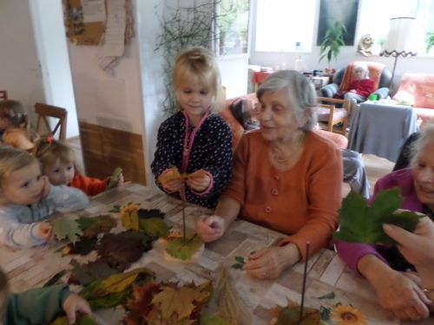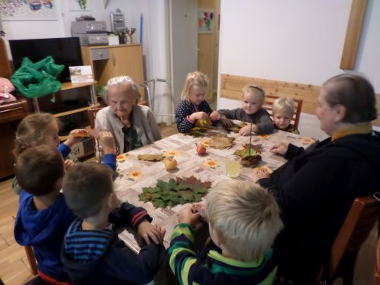
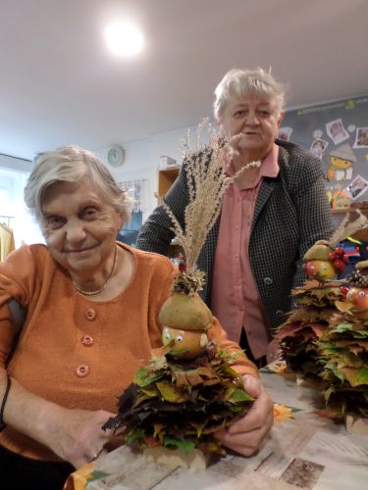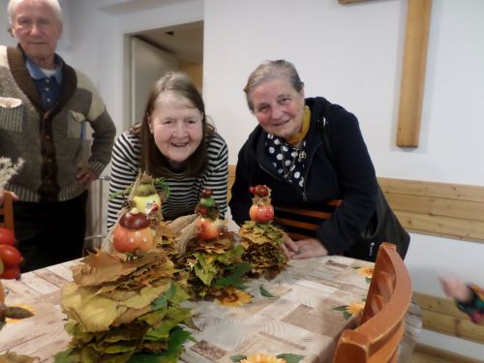
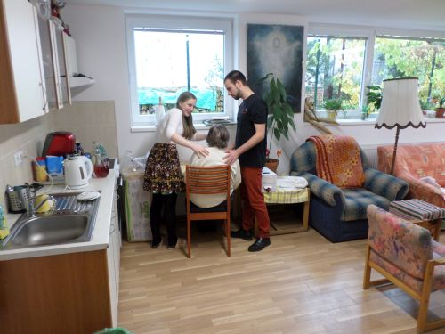
A aby té mládeže nebylo málo, tak sem na konci měsíce přišly studenti z VŠE. Byli to 2 mládenci a jedna slečna, kteří měli v rámci svého studia strávit 2 dny v nějaká neziskovce. Vzhledem k tomu, jakou si vybrali ke studiu školu, není pravděpodobné, že by zamířili do sociálních služeb. Nicméně rozhodně by se tam neztratili. S klienty komunikovali hezky a s respektem a zároveň bez zbytečného ostychu a rozpaků. Vnesli sem svěží vzduch a ty dva dny, které tu strávili byly příjemným zpestřením. A snad ani oni nelitovali času, který s námi strávili a věříme, že nepochybují o tom, že naše práce má smysl.
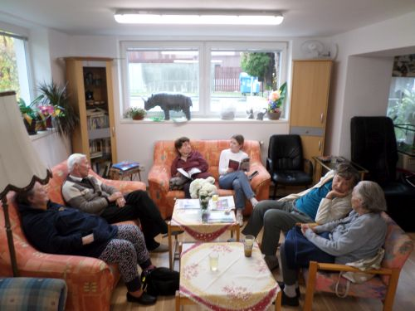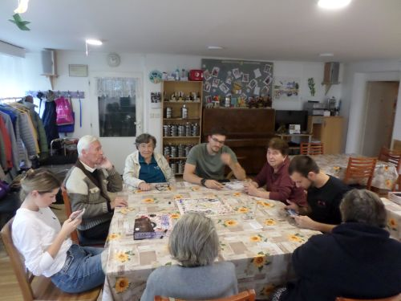
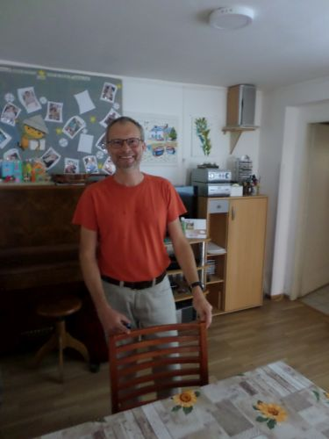
V říjnu jsme tu měli mít 4 kulturní akce pro veřejnost. Ale nakonec byly en tři. Manžele Vackovi pár dnů před vystoupením sklátila choroba. Jejich přednášku jsme tedy odročili na listopad.
Pak přišel jeden dobrých holubů, kteří se vracejí – Martin Loew. Už jistě více než deset let k nám chodí každý podzim s cestovatelskou přednášku. Vzhledem k profesionální úrovni svých vystoupení je velmi oblíbený a návštěvníci si ho pamatují. Tentokrát povídal o své cestě na Kubu.
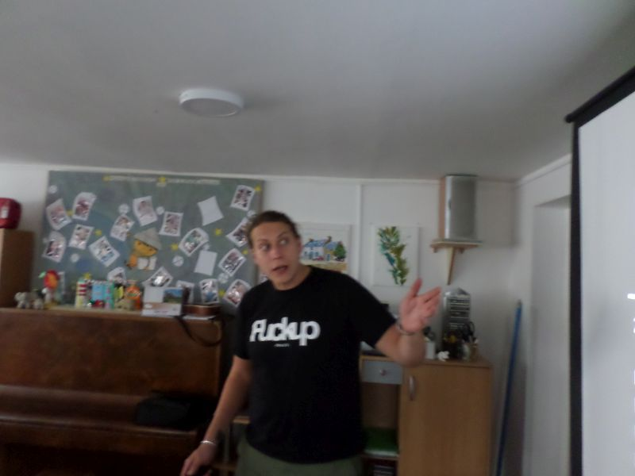
Mimořádný zážitek nám zprostředkoval Vladimír Váchal se svým povídáním o cestě do Antarktidy. I on to prohlásil za svůj nejsilnější cestovatelský zážitek – a to toho už viděl hodně. Oblast bez lidí, jen tučňáci, tuleni, moře, skály, sníh a led nejrůznější barev … Prostě neznámý a fascinující svět.
I on sám svou osobností dámy zaujal. Je to mohutný téměř dvoumetrový muž se silným hlasem (což je mezi seniory, jejichž sluch už není zdaleka tak citlivý, vlastnost velmi oceňovaná). Překypuje energií, živě gestikuluje, mluví zajímavě – takže je jasné, že jsme ho tu neměli naposled.
Věnoval nám svou knihu 77 příběhů ze života cestovatele s názvem, který výstižně charakterizuje jeho osobnost: „Únosně výstřední“.
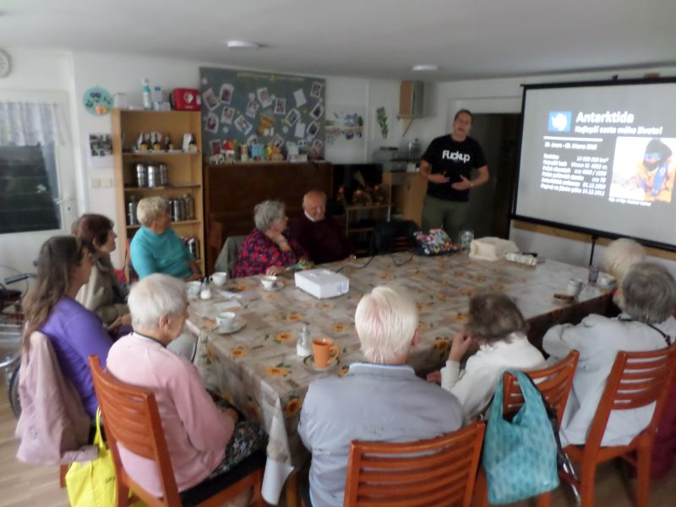
A koncem měsíce přišel ing. Roman Modlinger z Fakulty lesnické a dřevařské ČZU s přednáškou o lesních škůdcích. Ze své obvyklé akademické úrovně nám ji zjednodušil, za což jsme mu vděční. Byla zajímavá a lidé se hodně ptali, čímž drobátko zdržovali. Takže se p. Modlinger dostal asi ke třetině původně plánovaného obsahu. Doufáme, že nám do někdy v budoucnu dopovídá. Nepochybujeme, že posluchači by se na něj rádi vrátili.
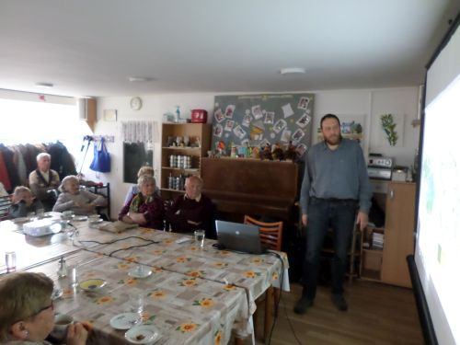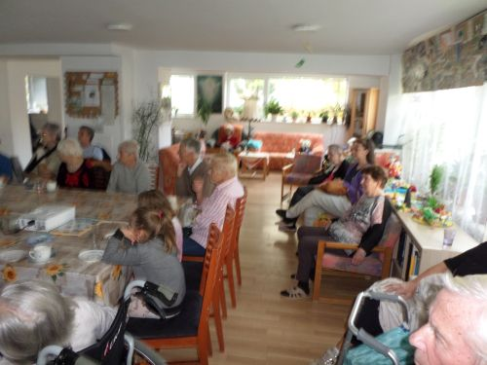
No a koncem měsíce nám 6 klientů stacionáře onemocnělo covidem, takže na přelomu října a listopadu jsme tu některé dny měli jen polovinu osazenstva. Všichni měli jen slabý průběh a většinou zůstali doma jen týden. Jen paní Šafránková musela být hospitalizovaná a ještě nevíme, kdy se k nám bude moci vrátit.
Obyvatelům penzionu se koronavirus naštěstí vyhnul.

